CRC Koncepční report 2024

Název projektu: Raketa Heisenberg   
Tým: Space Welders  
Kategorie: Pokročilí (Groundstation)

|  |  |
| --- | --- |
| Základní parametry | |
| Očekávaný dostup | 500 m |
| Očekávaná hmotnost | 1000 g |
| Průměr korpusu | 63 mm |
| Délka | 700 mm |
| Stabilita | 1.6 cal |
| Doba letu | 80 s |

Konstrukce

Trup rakety je složen ze dvou časti PVC trubky. Tyto časti jsou spojeny rychloupínací bajonetou tvořenou čtyřmi šrouby M3. Horní část představuje prostor pro avioniku a recovery. Dolní část představuje motorový prostor, který je zakončen motorovou přepážkou. Hlavice (nosecone) a finy (stabilizátory) jsou vytištěny z materiálu ABS. Uvnitř jsou k upevnění motoru a součástí použité šrouby M3 - M8, středové kroužky a přepážky. Vodicí členy jsou připevněny k nejnižšímu středovému kroužku a k nejvyšší přepážce. Hlavice spadá na trup a jsou spojené šokovým kordem. Přístup do oddělení avioniky je pomoci rychloupínací bajonety ze středu trupu rakety. Finy (stabilizátory) jsou uchyceny pomocí šroubu M3 k středovým kroužkam.

Součástí koncepčního reportu je také soubor OpenRocket přiložený jako příloha.

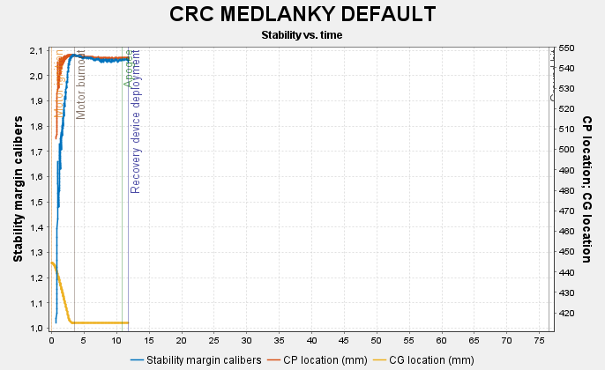

Graph stabilita – čas

Avionika

Jako letový počítač se používá elektronická deska Rasbery PI Pico, a k odeslání získaných dat – modul 433MHz LoRa LPWAN SX1278. K propojení elektronických komponentů se používají kabely, které jsou k tělu rakety přilepeny zevnitř pomocí gafy. Napájení je realizováno pomocí baterií PLC 3.6V.

Groundstation

Příjem dat zajišťuje modul 433MHz LoRa LPWAN SX1278, stejný jako v raketě. Poté se přenesou prostřednictvím Rasbery PI Pico do počítače a následně se zaznamenávají a vizualizují v WPF programu. Pozemní stanice umí je zpracovávat a oznamovat hlavní okolností letu, případně varování.

Postup uchycení motoru a altimetru

Motorová přepážka vyrobena ze silonu tloušťky 10mm která bude uchycená k trupu rakety čtyřmi šrouby M3, nad motorem. Uprostřed přepážky je umístěn průchozí otvor průměru ~8.1 mm pro uchyceni motoru CRS Gragas pomoci šroubu M8x1.25 6H. K upevnění slouží také spodní středový kroužek.

Výškoměr Estes 2246 se montuje pod avioniku.

Záchranný systém

Používá se padák, jeho uvolnění funguje pomocí ejection charge, který je umístěn nad horní přepážkou. Náboj se aktivuje při dosažení apogea. Padákové stropy jsou připevněny k přepážce uvnitř hlavice. Je použité pomalé skládání.

|  |  |
| --- | --- |
| Základní parametry | |
| Průměr padáku | 610 mm |
| Materiál padáku | Nylon |
| Délka šokového kordu | 1500 mm |
| Rychlost sestupu | 7.5 m/s |
| Hmotnost padáku | 30 g |
| Hmotnost nálože | 0.5 g střelného prachu |